1 veľmi ľahké

3 veľmi ľahké

5 veľmi ľahké

2 veľmi ľahké

4 veľmi ľahké

6 veľmi ľahké

7 veľmi ľahké

2 priemerné

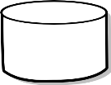

4 priemerné

1 priemerné

3 priemerné

5 priemerné

6 priemerné

8 priemerné

10 priemerné

7 priemerné

9 priemerné

1 náročné

2 náročné

4 náročné

6 náročné

3 náročné

5 náročné

7 náročné

8 náročné

1 super ťažké

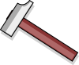
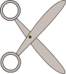

3 super ťažké

9 náročné

2 super ťažké

4 super ťažké

